Winterblüher stillen Sehnsucht nach Farbe
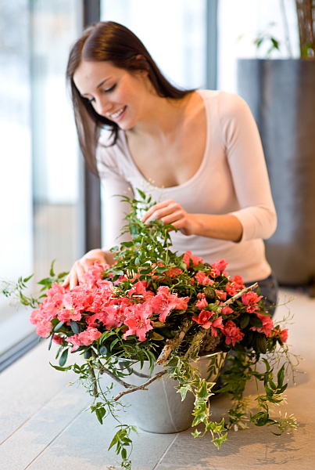
(GMH/BVE) Wenn die Tage kürzer sind, es zum Verweilen in Gärten und Parks zu kalt ist, besinnen sich viele Menschen wieder auf ihre eigenen vier Wände und machen es sich dort gemütlich. Zimmerpflanzen, die jetzt im Winter blühen, verschönern die Wohnung und lassen den Raum förmlich aufblühen.

Bildnachweis: GMH/BVE

Bildunterschrift: Damit es so richtig behaglich ist, werden winterblühende Zimmerpflanzen, wie hier Azaleen mit ihren dekorativen, roten Blüten, dem Stil des Wohnraums entsprechend, in formschöne Übertöpfe gestellt. Mit dem richtigen Gefäß lässt sich die Wirkung der Pflanze noch betonen.

Bilddaten in höherer Auflösung unter:
http://www.gruenes-medienhaus.de/download/2012/01/GMH_2012_01_01.jpg

Blühende Zimmerpflanzen bringen Behaglichkeit ins Zimmer. Sie präsentieren sich das ganze Jahr hindurch mit ihren frischen, zarten oder kräftigen Blütenfarben. Doch jetzt, in den Wintermonaten, rücken sie bei uns wieder besonders ins Bewusstsein. Dabei sind der Farbpalette nahezu keine Grenzen gesetzt. Dekoriert wird, was gefällt. Ob moderner oder klassischer Einrichtungsstil, die Palette an Blattformen, Blütenfarben und Pflanzengrößen der Winterblüher ist groß. Eines haben die blühenden Zimmerpflanzen gemein, sie muntern uns mit ihren leuchtenden Farbtönen besonders in der dunklen Jahreszeit auf.
Neben dem Weihnachtsstern, der in vielen Wohnungen in den Wochen vor Weihnachten gemeinsam mit Adventskranz und Weihnachtsbaum für festliche Stimmung sorgt, hat sein Namensvetter der Weihnachtskaktus auch in den ersten Monaten des neuen Jahres noch seinen festen Platz. Der aus Brasilien stammende Gliederkaktus ist so pflegeleicht wie kaum eine andere Zimmerpflanze und gefällt mit einer großen Blütenpalette: Weiß, Apricot, Rosa, Rot und Violett, aber auch zweifarbig sind seine Blüten, die mit guter Pflege von Jahr zu Jahr üppiger werden.
Ein Klassiker unter den Winterblühern ist das Alpenveilchen – botanisch Cyclamen genannt. Mit den neuesten Züchtungen wie gefranste Blüten oder peppig zweifarbig, ja sogar duftend sind die Alpenveilchen so beliebt wie lange nicht mehr. Zugluft und direkte Heizungsluft sowie Staunässe sollte man vermeiden. Das Alpenveilchen dankt einen hellen aber nicht zu sonnigen Standort mit üppiger Blüte.
In China oder Japan gelten sie als Glücksbringer: die Azaleen. Über Weiß über Rot und Rosa bis hin zu Violett reicht ihr Farbenspektrum. Die Blütenpflanzen mögen es eher kühler. Im wärmeren Zimmer sollte immer ausreichend gegossen werden. Der Wurzelballen darf auf jeden Fall nicht austrocknen.
Wer nicht sicher ist, ob er für die jeweilige Zimmerpflanze auch den richtigen Standort zu Hause anbieten kann, sollte sich in seiner Einzelhandelsgärtnerei genauer umschauen. Dort erhält der Kunde passend zum Angebot die entsprechende Beratung.
Sie kennen keine Gärtnerei ganz in Ihrer Nähe. Unter www.ihre-gaertnerei.de ist garantiert eine Adresse in ihrer Umgebung aufgelistet. Schauen Sie sich um. Sie werden erstaunt sein von der Produktvielfalt der Zimmerpflanzen, die der Handel zu bieten hat.

______________
[Kastenelement:]
Tipp: Generell benötigen Zimmerpflanzen im Winter weniger Wasser als in den übrigen Monaten des Jahres – ausgenommen die Töpfe stehen auf der Fensterbank über der Heizung. Beim Gießen sollte man darauf achten, dass keine Staunässe entsteht, damit die Wurzeln nicht faulen.

